2022B AMC 12 真题与解答
American Mathematics Competitions 12 · 中英双语
共 25 题，限时 75 分钟；答对得 6 分，未答得 1.5 分，答错 0 分，满分 150 分。
编排说明：第一部分为题目（先中文、后英文原题），第二部分为解答与答案，便于先做题后对答案。
第一部分 题目
第 1 题
对所有实数 x 和 y，定义 x diamond y 为 |x - y|。求下式的值：
(1 diamond (2 diamond 3)) - ((1 diamond 2) diamond 3)？
（A）-2 （B）-1 （C）0 （D）1 （E）2
English
Define x diamond y to be |x - y| for all real numbers x and y. What is the value of
(1 diamond (2 diamond 3)) - ((1 diamond 2) diamond 3)?
(A) -2 (B) -1 (C) 0 (D) 1 (E) 2
第 2 题
在菱形 ABCD 中，点 P 在 AD 上，使得 BP ⊥ AD，AP = 3，且 PD = 2。求 ABCD 的面积。（注：图不按比例绘制。）
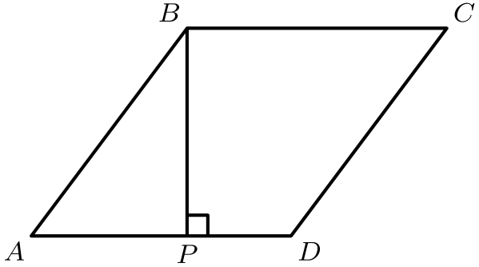
（A）3√(5) （B）10 （C）6√(5) （D）20 （E）25
English
In rhombus ABCD, point P lies on segment AD so that BP ⊥ AD, AP = 3, and PD = 2. What is the area of ABCD? (Note: the figure is not drawn to scale.)
(A) 3√(5) (B) 10 (C) 6√(5) (D) 20 (E) 25
第 3 题
数列 121，11211，1112111，… 的前十项中，有多少项是质数？
（A）0 （B）1 （C）2 （D）3 （E）4
English
How many of the first ten numbers of the sequence 121, 11211, 1112111, … are prime numbers?
(A) 0 (B) 1 (C) 2 (D) 3 (E) 4
第 4 题
有多少个常数 k，使多项式 x² + kx + 36 有两个不同的整数根？
（A）6 （B）8 （C）9 （D）14 （E）16
English
For how many values of the constant k will the polynomial x² + kx + 36 have two distinct integer roots?
(A) 6 (B) 8 (C) 9 (D) 14 (E) 16
第 5 题
点 (-1, -2) 绕点 (3, 1) 逆时针旋转 270°。新位置的坐标是什么？
（A）(-3, -4) （B）(0, 5) （C）(2, -1) （D）(4, 3) （E）(6, -3)
English
The point (-1, -2) is rotated 270° counterclockwise about the point (3, 1). What are the coordinates of its new position?
(A) (-3, -4) (B) (0, 5) (C) (2, -1) (D) (4, 3) (E) (6, -3)
第 6 题
考虑下列 100 个集合，每个集合有 10 个元素：
{1,2,3,…,10}，
{11,12,13,…,20}，
{21,22,23,…,30}，
⋮
{991,992,993,…,1000}。
其中有多少个集合恰好含有两个 7 的倍数？
（A）40 （B）42 （C）43 （D）49 （E）50
English
Consider the following 100 sets of 10 elements each:
{1,2,3,…,10},
{11,12,13,…,20},
{21,22,23,…,30},
⋮
{991,992,993,…,1000}.
How many of these sets contain exactly two multiples of 7?
(A) 40 (B) 42 (C) 43 (D) 49 (E) 50
第 7 题
Camila 写下五个正整数。这些整数的唯一众数比它们的中位数大 2，而中位数比它们的算术平均数大 2。众数的最小可能值是多少？
（A）5 （B）7 （C）9 （D）11 （E）13
English
Camila writes down five positive integers. The unique mode of these integers is 2 greater than their median, and the median is 2 greater than their arithmetic mean. What is the least possible value for the mode?
(A) 5 (B) 7 (C) 9 (D) 11 (E) 13
第 8 题
方程 y⁴ + 1 = x⁴ + 2y² 在坐标平面中的图像是什么？
（A）两条相交抛物线 （B）两条不相交抛物线 （C）两个相交圆 （D）一个圆和一条双曲线 （E）一个圆和两条抛物线
English
What is the graph of y⁴ + 1 = x⁴ + 2y² in the coordinate plane?
(A) two intersecting parabolas (B) two nonintersecting parabolas (C) two intersecting circles (D) a circle and a hyperbola (E) a circle and two parabolas
第 9 题
数列 a₀，a₁，a₂，⋯ 是正整数的严格递增等差数列，且
2^(a₇) = 2²⁷ · a₇。
求 a₂ 的最小可能值。
（A）8 （B）12 （C）16 （D）17 （E）22
English
The sequence a₀, a₁, a₂, ⋯ is a strictly increasing arithmetic sequence of positive integers such that
2^(a₇) = 2²⁷ · a₇.
What is the minimum possible value of a₂?
(A) 8 (B) 12 (C) 16 (D) 17 (E) 22
第 10 题
正六边形 ABCDEF 的边长为 2。设 G 为 AB 的中点，H 为 DE 的中点。四边形 GCHF 的周长是多少？
（A）4√(3) （B）8 （C）4√(5) （D）4√(7) （E）12
English
Regular hexagon ABCDEF has side length 2. Let G be the midpoint of AB, and let H be the midpoint of DE. What is the perimeter of GCHF?
(A) 4√(3) (B) 8 (C) 4√(5) (D) 4√(7) (E) 12
第 11 题
令
f(n) = ((-1 + i√(3))/2)ⁿ
+ ((-1 - i√(3))/2)ⁿ，
其中 i = √(-1)。f(2022) 是多少？
（A）-2 （B）-1 （C）0 （D）√(3) （E）2
English
Let
f(n) = ((-1 + i√(3))/2)ⁿ
+ ((-1 - i√(3))/2)ⁿ,
where i = √(-1). What is f(2022)?
(A) -2 (B) -1 (C) 0 (D) √(3) (E) 2
第 12 题
Kayla 掷四个公平 6 面骰。至少有一个掷出的数大于 4，且至少有两个掷出的数大于 2 的概率是多少？
（A）2/3 （B）19/27 （C）59/81 （D）61/81 （E）7/9
English
Kayla rolls four fair 6-sided dice. What is the probability that at least one of the numbers Kayla rolls is greater than 4 and at least two of the numbers she rolls are greater than 2?
(A) 2/3 (B) 19/27 (C) 59/81 (D) 61/81 (E) 7/9
第 13 题
下图显示一个边长为 4 和 8 的长方形，以及一个边长为 5 的正方形。正方形的三个顶点如图所示，分别位于长方形的三条不同边上。正方形和长方形内部重叠区域的面积是多少？
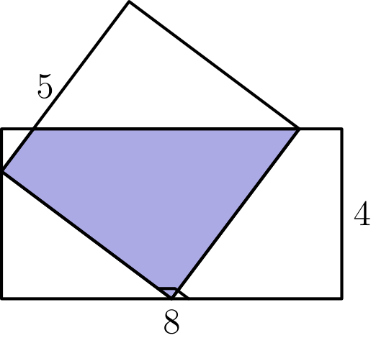
（A）151/8 （B）153/8 （C）151/2 （D）155/8 （E）157/8
English
The diagram below shows a rectangle with side lengths 4 and 8 and a square with side length 5. Three vertices of the square lie on three different sides of the rectangle, as shown. What is the area of the region inside both the square and the rectangle?
(A) 151/8 (B) 153/8 (C) 151/2 (D) 155/8 (E) 157/8
第 14 题
抛物线 y = x² + 2x - 15 与 x-轴交于点 A、C，与 y-轴交于点 B。求 tan(∠ ABC)。
（A）1/7 （B）1/4 （C）3/7 （D）1/2 （E）4/7
English
The graph of y = x² + 2x - 15 intersects the x-axis at points A and C and the y-axis at point B. What is tan(∠ ABC)?
(A) 1/7 (B) 1/4 (C) 3/7 (D) 1/2 (E) 4/7
第 15 题
下列数中有一个不能被任何小于 10 的质数整除。是哪一个？
（A）2⁶⁰⁶ - 1 （B）2⁶⁰⁶ + 1 （C）2⁶⁰⁷ - 1 （D）2⁶⁰⁷ + 1 （E）2⁶⁰⁷ + 3⁶⁰⁷
English
One of the following numbers is not divisible by any prime number less than 10. Which is it?
(A) 2⁶⁰⁶ - 1 (B) 2⁶⁰⁶ + 1 (C) 2⁶⁰⁷ - 1 (D) 2⁶⁰⁷ + 1 (E) 2⁶⁰⁷ + 3⁶⁰⁷
第 16 题
设 x 和 y 为正实数，并满足
xʸ = 2⁶⁴
以及
(log₂ x)^(log₂ y) = 2⁷。
log₂ y 的最大可能值是多少？
（A）3 （B）4 （C）3 + √(2) （D）4 + √(3) （E）7
English
Suppose x and y are positive real numbers such that
xʸ = 2⁶⁴
and
(log₂ x)^(log₂ y) = 2⁷.
What is the greatest possible value of log₂ y?
(A) 3 (B) 4 (C) 3 + √(2) (D) 4 + √(3) (E) 7
第 17 题
有多少个 4 × 4 的 0-1 数组，使得四行的和以某种顺序为 1，2，3 和 4，而四列的和也以某种顺序为 1，2，3 和 4？例如，数组
1 | 1 | 1 | 0
0 | 1 | 1 | 0
1 | 1 | 1 | 1
0 | 1 | 0 | 0

满足条件。
（A）144 （B）240 （C）336 （D）576 （E）624
English
How many 4 × 4 arrays whose entries are 0s and 1s are there such that the row sums (the sum of the entries in each row) are 1, 2, 3, and 4, in some order, and the column sums (the sum of the entries in each column) are also 1, 2, 3, and 4, in some order? For example, the array
1 | 1 | 1 | 0
0 | 1 | 1 | 0
1 | 1 | 1 | 1
0 | 1 | 0 | 0

satisfies the condition.
(A) 144 (B) 240 (C) 336 (D) 576 (E) 624
第 18 题
5 × 5 网格中的每个小方格或填充或为空，并且至多有八个相邻方格，相邻指共边或共顶点。网格按如下规则变换：
任一填充方格若有两个或三个填充邻居，则保持填充。任一空方格若恰有三个填充邻居，则变为填充。其他所有方格保持为空或变为空。
下图给出一个变换示例。
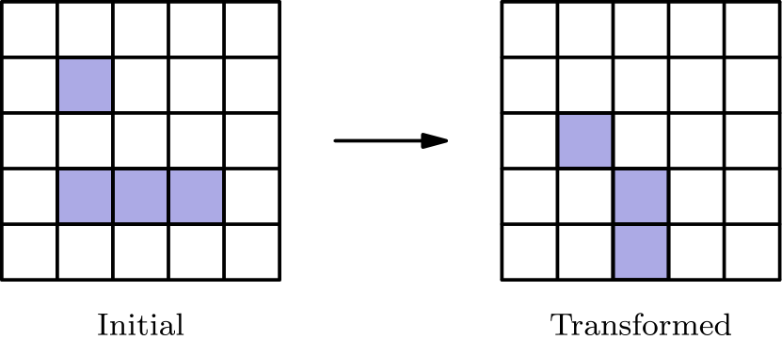
假设 5 × 5 网格有一圈空方格包围一个 3 × 3 子网格。有多少种初始构型会在一次变换后得到只有中心一个填充方格的网格？（旋转或反射得到的构型视为不同。）
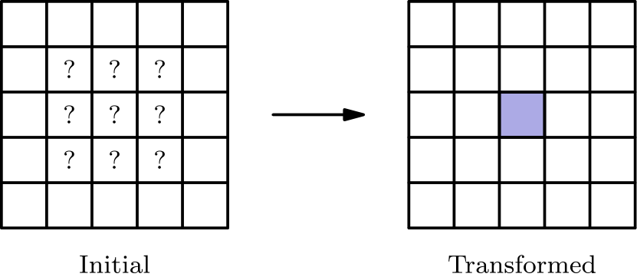
（A）14 （B）18 （C）22 （D）26 （E）30
English
Each square in a 5 × 5 grid is either filled or empty, and has up to eight adjacent neighboring squares, where neighboring squares share either a side or a corner. The grid is transformed by the following rules:
Any filled square with two or three filled neighbors remains filled. Any empty square with exactly three filled neighbors becomes a filled square. All other squares remain empty or become empty.
A sample transformation is shown in the figure below.
Suppose the 5 × 5 grid has a border of empty squares surrounding a 3 × 3 subgrid. How many initial configurations will lead to a transformed grid consisting of a single filled square in the center after a single transformation? (Rotations and reflections of the same configuration are considered different.)
(A) 14 (B) 18 (C) 22 (D) 26 (E) 30
第 19 题
在 △ ABC 中，中线 AD 和 BE 相交于 G，且 △ AGE 是等边三角形。那么 cos(C) 可写为 (m√(p))/n，其中 m 和 n 是互质正整数，p 是不被任何质数平方整除的正整数。求 m + n + p。
（A）44 （B）48 （C）52 （D）56 （E）60
English
In △ ABC medians AD and BE intersect at G and △ AGE is equilateral. Then cos(C) can be written as (m√(p))/n, where m and n are relatively prime positive integers and p is a positive integer not divisible by the square of any prime. What is m + n + p?
(A) 44 (B) 48 (C) 52 (D) 56 (E) 60
第 20 题
设 P(x) 是有理系数多项式，满足：用 x² + x + 1 除 P(x) 的余式为 x + 2，用 x² + 1 除 P(x) 的余式为 2x + 1。满足这两个性质的最低次数多项式唯一。该多项式各系数平方和是多少？
（A）10 （B）13 （C）19 （D）20 （E）23
English
Let P(x) be a polynomial with rational coefficients such that when P(x) is divided by the polynomial x² + x + 1, the remainder is x + 2, and when P(x) is divided by the polynomial x² + 1, the remainder is 2x + 1. There is a unique polynomial of least degree with these two properties. What is the sum of the squares of the coefficients of that polynomial?
(A) 10 (B) 13 (C) 19 (D) 20 (E) 23
第 21 题
设 S 为坐标平面中同时与三个圆 x² + y² = 4、x² + y² = 64 和 (x - 5)² + y² = 3 相切的所有圆的集合。S 中所有圆的面积之和是多少？
（A）48π （B）68π （C）96π （D）102π （E）136π
English
Let S be the set of circles in the coordinate plane that are tangent to each of the three circles with equations x² + y² = 4, x² + y² = 64, and (x - 5)² + y² = 3. What is the sum of the areas of all circles in S?
(A) 48π (B) 68π (C) 96π (D) 102π (E) 136π
第 22 题
蚂蚁 Amelia 从数轴上的 0 出发，并按如下方式爬行。对于 n = 1，2，3，Amelia 独立地从区间 (0, 1) 中均匀随机选取持续时间 tₙ 和位移增量 xₙ。在过程的第 n 步，她沿正方向移动 xₙ 个单位，用时 tₙ 分钟。如果总用时在第 n 步中已超过 1 分钟，她就在该步结束时停止；否则继续下一步，最多共走 3 步。Amelia 停止时的位置大于 1 的概率是多少？
（A）1/3 （B）1/2 （C）2/3 （D）3/4 （E）5/6
English
Ant Amelia starts on the number line at 0 and crawls in the following manner. For n = 1, 2, 3, Amelia chooses a time duration tₙ and an increment xₙ independently and uniformly at random from the interval (0, 1). During the nth step of the process, Amelia moves xₙ units in the positive direction, using up tₙ minutes. If the total elapsed time has exceeded 1 minute during the nth step, she stops at the end of that step; otherwise, she continues with the next step, taking at most 3 steps in all. What is the probability that Amelia’s position when she stops will be greater than 1?
(A) 1/3 (B) 1/2 (C) 2/3 (D) 3/4 (E) 5/6
第 23 题
设 x₀，x₁，x₂，… 是一个数列，其中每个 xₖ 都是 0 或 1。对每个正整数 n，定义
Sₙ = Σₖ₌₀ⁿ⁻¹ xₖ 2ᵏ。
假设对所有 n ≥ 1 都有 7 Sₙ ≡ 1 pmod2ⁿ。求下面这个和的值：
x₂₀₁₉ + 2x₂₀₂₀ + 4x₂₀₂₁ + 8x₂₀₂₂？
（A）6 （B）7 （C）12 （D）14 （E）15
English
Let x₀, x₁, x₂, … be a sequence of numbers, where each xₖ is either 0 or 1. For each positive integer n, define
Sₙ = Σₖ₌₀ⁿ⁻¹ xₖ 2ᵏ.
Suppose 7 Sₙ ≡ 1 pmod2ⁿ for all n ≥ 1. What is the value of the sum
x₂₀₁₉ + 2x₂₀₂₀ + 4x₂₀₂₁ + 8x₂₀₂₂?
(A) 6 (B) 7 (C) 12 (D) 14 (E) 15
第 24 题
下图为一个内接于单位圆的正 7 边形。
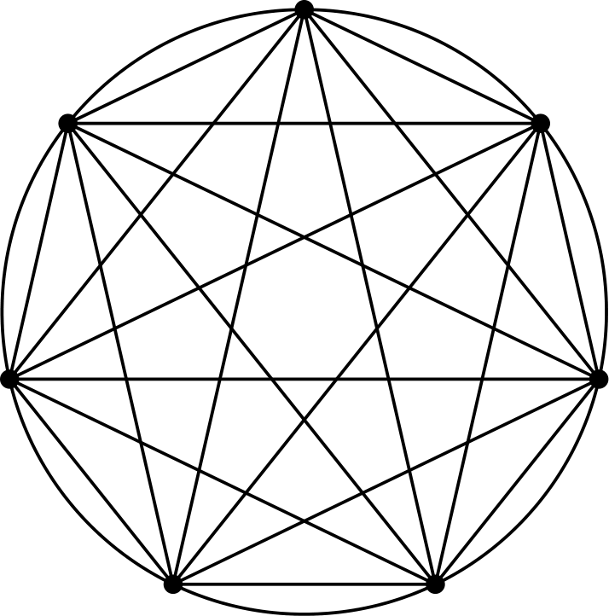
它的全部 21 条边和对角线长度的 4 次方之和是多少？
（A）49 （B）98 （C）147 （D）168 （E）196
English
The figure below depicts a regular 7-gon inscribed in a unit circle.
What is the sum of the 4th powers of the lengths of all 21 of its edges and diagonals?
(A) 49 (B) 98 (C) 147 (D) 168 (E) 196
第 25 题
四个正六边形围绕一个边长为 1 的正方形，每个六边形都与该正方形共用一条边，如下图所示。所得外侧 12 边非凸多边形的面积可写成 m√(n) + p，其中 m、n 和 p 都是整数，且 n 不被任何质数的平方整除。求 m + n + p。
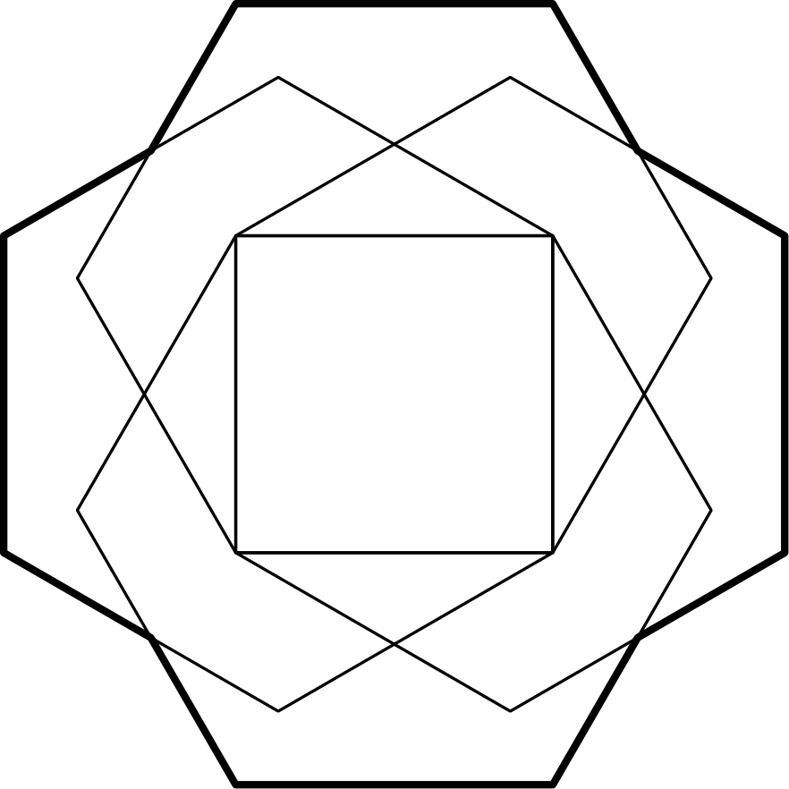
（A）-12 （B）-4 （C）4 （D）24 （E）32
English
Four regular hexagons surround a square with a side length 1, each one sharing an edge with the square, as shown in the figure below. The area of the resulting 12-sided outer nonconvex polygon can be written as m√(n) + p, where m, n, and p are integers and n is not divisible by the square of any prime. What is m + n + p?
(A) -12 (B) -4 (C) 4 (D) 24 (E) 32

第二部分 解答
答案速查：
题号 1 2 3 4 5 6 7 8 9
答案 A D A B B B D D B
题号 10 11 12 13 14 15 16 17 18
答案 D E D D E C C D C
题号 19 20 21 22 23 24 25
答案 A E E C A C B
答案串：ADABBBDDBDEDDECCDCAEECACB
第 1 题 答案 A
因为 2 diamond 3 = |2-3| = 1，所以 1 diamond (2 diamond 3) = 1 diamond 1 = 0。
因为 1 diamond 2 = |1-2| = 1，所以 (1 diamond 2) diamond 3 = 1 diamond 3 = |1-3| = 2。
所求值为 0 - 2 = -2。
所以正确答案是A。
English
Since 2 diamond 3 = |2-3| = 1, we get 1 diamond (2 diamond 3) = 1 diamond 1 = 0.
Since 1 diamond 2 = |1-2| = 1, we get (1 diamond 2) diamond 3 = 1 diamond 3 = |1-3| = 2.
The value is 0 - 2 = -2.
Thus, the correct answer isA.
第 2 题 答案 D
边长 AD = AP + PD = 5，所以 AB = 5。在直角三角形 APB 中，
BP = √(AB² - AP²)
= √(25 - 9) = 4
。
取 AD 为底，BP 为高，面积为 AD · BP = 5 · 4 = 20。
所以正确答案是D。
English
The side length is AD = AP + PD = 5, so AB = 5. In right triangle APB,
BP = √(AB² - AP²)
= √(25 - 9) = 4.
Taking AD as the base and BP as the height, the area is AD · BP = 5 · 4 = 20.
Thus, the correct answer isD.
第 3 题 答案 A
第 n 项由 n 个一、一个 2，再接 n 个一组成。它可分解为循环单位数与形如 10ⁿ + 1 的数之积。例如
121 = 11 · 11,
11211 = 111 · 101,
1112111 = 1111 · 1001，
一般地，第 n 项等于 underbrace1⋯1ₙ₊₁ · (10ⁿ + 1)。
对每个 n ≥ 1，两个因子都大于 1，所以每一项都是合数。前十项中没有质数。
所以正确答案是A。
English
The nth term consists of n ones, then a 2, then n ones. It factors as a repunit times a number of the form 10ⁿ + 1:
121 = 11 · 11,
11211 = 111 · 101,
1112111 = 1111 · 1001,
and in general the nth term equals underbrace1⋯1ₙ₊₁ · (10ⁿ + 1).
For every n ≥ 1 both factors exceed 1, so every term is composite. None of the ten numbers is prime.
Thus, the correct answer isA.
第 4 题 答案 B
若整数根为 p 和 q，则 pq = 36，且 k = -(p+q)。两个不同的根必须同号，所以列出 36 的因子对，并要求 p ≠ q。
正因子对为 (1,36), (2,18), (3,12), (4,9)，负因子对为 (-1,-36)、(-2,-18)、(-3,-12)、(-4,-9)。因为要求两根不同，排除 (6,6)。
这 8 个因子对各给出一个不同的 k 值。
所以正确答案是B。
English
If the roots are integers p and q, then pq = 36 and k = -(p+q). Distinct roots must have the same sign, so we list factor pairs of 36 with p ≠ q.
The positive pairs are (1,36), (2,18), (3,12), (4,9), and the negative pairs are (-1,-36), (-2,-18), (-3,-12), (-4,-9). The pair (6,6) is excluded since the roots must be distinct.
Each of these 8 pairs gives a different value of k.
Thus, the correct answer isB.
第 5 题 答案 B
相对于旋转中心 (3, 1)，该点的坐标为 (-1 - 3, -2 - 1) = (-4, -3)。
逆时针 270° 旋转将 (x, y) 变为 (y, -x)，所以 (-4, -3) 变为 (-3, 4)。
平移回去得 (3 - 3, 1 + 4) = (0, 5)。
所以正确答案是B。
English
Relative to the center (3, 1), the point is at (-1 - 3, -2 - 1) = (-4, -3).
A 270° counterclockwise rotation sends (x, y) to (y, -x), so (-4, -3) becomes (-3, 4).
Translating back gives (3 - 3, 1 + 4) = (0, 5).
Thus, the correct answer isB.
第 6 题 答案 B
从 1 到 1000 中有 ⌊ 1000/7 ⌋ = 142 个 7 的倍数。由于 10 > 7，每个长度为 10 的连续整数区间含有一个或两个 7 的倍数。
设有 x 个区间含两个倍数，其余 100 - x 个区间各含一个，则 2x + (100 - x) = 142，所以 x = 42。
所以正确答案是B。
English
Among 1 to 1000 there are ⌊ 1000/7 ⌋ = 142 multiples of 7. Because 10 > 7, each block of 10 consecutive integers contains one or two multiples of 7.
If x blocks contain two and the remaining 100 - x contain one, then 2x + (100 - x) = 142, so x = 42.
Thus, the correct answer isB.
第 7 题 答案 D
将五个数按递增排列，设中位数为 m。众数为 m + 2 > m，所以它只能出现在两个最大数中；要成为唯一众数，这两个数必须都等于 m + 2。
平均数为 m - 2，所以五个数之和为 5(m-2)。除去两个 m + 2 和中位数 m，两个最小数之和为 5(m-2) - m - 2(m+2) = 2m - 14。
两个最小数是不同的正整数，所以 2m - 14 ≥ 1 + 2 = 3，得 m ≥ 9。当 m = 9 时，1, 3, 9, 11, 11 满足条件，因此最小众数为 m + 2 = 11。
所以正确答案是D。
English
List the numbers in increasing order with median m. The mode is m + 2 > m, so it can only occur among the two largest entries; for it to be the unique mode, both of them must equal m + 2.
The mean is m - 2, so the total is 5(m-2). With the two largest equal to m + 2 and the median m, the two smallest sum to 5(m-2) - m - 2(m+2) = 2m - 14.
The two smallest are distinct positive integers, so 2m - 14 ≥ 1 + 2 = 3, giving m ≥ 9. With m = 9 the list 1, 3, 9, 11, 11 works, so the least mode is m + 2 = 11.
Thus, the correct answer isD.
第 8 题 答案 D
整理得 y⁴ - 2y² + 1 = x⁴，即 (y² - 1)² = (x²)²。作平方差分解，得
(y² - 1 - x²)(y² - 1 + x²) = 0。
因此或者 y² - x² = 1，这是一条双曲线；或者 x² + y² = 1，这是一个圆。
所以正确答案是D。
English
Rearranging, y⁴ - 2y² + 1 = x⁴, so (y² - 1)² = (x²)². This factors as
(y² - 1 - x²)(y² - 1 + x²) = 0.
Thus either y² - x² = 1, which is a hyperbola, or x² + y² = 1, which is a circle.
Thus, the correct answer isD.
第 9 题 答案 B
两边除以 2²⁷，得 2^(a₇ - 27) = a₇。因此 a₇=2^(j)，并且 2^(j)-j=27，其中 j=a₇-27≥0。当 j≥1 时，左边严格递增，而 j=5 满足方程，所以唯一解是 a₇=32。
设公差 d ≥ 1，则 a₇ = a₀ + 7d = 32，并且 a₂ = a₀ + 2d = 32 - 5d。要使 a₂ 最小，就要使 d 尽可能大。因为 a₀ = 32 - 7d ≥ 1，最大选择为 d = 4（此时 a₀ = 4）。
于是 a₂ = 32 - 20 = 12。
因此，正确答案是B。
English
Dividing by 2²⁷, we need 2^(a₇ - 27) = a₇. Thus a₇=2^(j) and 2^(j)-j=27, where j=a₇-27≥0. The left side is strictly increasing for j≥1, and j=5 works, so uniquely a₇=32.
With common difference d ≥ 1, we have a₇ = a₀ + 7d = 32 and a₂ = a₀ + 2d = 32 - 5d. To minimize a₂ we maximize d; since a₀ = 32 - 7d ≥ 1, the largest choice is d = 4 (giving a₀ = 4).
Then a₂ = 32 - 20 = 12.
Thus, the correct answer isB.
第 10 题 答案 D
将中心置于原点，取 A = (-1, √(3))，B = (1, √(3))，C = (2, 0)，D = (1, -√(3))，E = (-1, -√(3))，F = (-2, 0)。
则 G = (0, √(3))，H = (0, -√(3))。由对称性，四边形 GCHF 的四条边相等，并且
GC = √(2² + (√(3))²) = √(7)。
所以周长为 4√(7)。
所以正确答案是D。
English
Place the hexagon with center at the origin: A = (-1, √(3)), B = (1, √(3)), C = (2, 0), D = (1, -√(3)), E = (-1, -√(3)), F = (-2, 0).
Then G = (0, √(3)) and H = (0, -√(3)). By symmetry all four sides of GCHF are equal, and
GC = √(2² + (√(3))²) = √(7).
The perimeter is 4√(7).
Thus, the correct answer isD.
第 11 题 答案 E
两个底数是本原三次单位根 ω = e^((2π i)/3) 及其共轭 ω² = e^(-(2π i)/3)。因此 f(n) = ωⁿ + ω⁻ⁿ = 2cos(2π n)/3。
由于 2022 是 3 的倍数，ω²⁰²² = 1，所以 f(2022) = 1 + 1 = 2。
所以正确答案是E。
English
The two bases are the primitive cube roots of unity, ω = e^((2π i)/3) and its conjugate ω² = e^(-(2π i)/3). So f(n) = ωⁿ + ω⁻ⁿ = 2cos(2π n)/3.
Since 2022 is a multiple of 3, ω²⁰²² = 1, so f(2022) = 1 + 1 = 2.
Thus, the correct answer isE.
第 12 题 答案 D
将每个骰子分类为低档 {1,2}、中档 {3,4} 或高档 {5,6}；每类概率都是 1/3，所以 3⁴ = 81 个类别模式等可能。
需要至少一个高骰，即骰面大于 4，并且至少两个骰面大于 2，也就是中档或高档。两个坏事件分别是没有高骰，以及至多一个非低档骰。
没有高骰的模式有 2⁴ = 16 个，至多一个非低骰的模式有 9 个，两种坏条件同时发生的模式有 5 个。由容斥，可行模式数为 81 - 16 - 9 + 5 = 61。
概率为 61/81。
所以正确答案是D。
English
Sort each die into low {1,2}, mid {3,4}, or high {5,6}; each has probability 1/3, so the 3⁴ = 81 category patterns are equally likely.
We need at least one high die (a number greater than 4) and at least two dice that are greater than 2 (mid or high). The two bad events are having no high die and having at most one non-low die.
There are 2⁴ = 16 patterns of the first kind, 9 of the second kind, and 5 in their intersection. By inclusion-exclusion the count of good patterns is 81 - 16 - 9 + 5 = 61.
The probability is 61/81.
Thus, the correct answer isD.
第 13 题 答案 D
将长方形放在 [0,8] × [0,4]。利用 3-4-5 直角三角形，倾斜正方形的顶点可取为 (4, 0)、(0, 3)、(3, 7) 和 (7, 4)。
除了伸出顶边 y = 4 的三角形外，整个正方形都在长方形内。该三角形的顶点为 (0.75, 4)、(3, 7) 和 (7, 4)，面积为
1/2 · (7 - 0.75) · (7 - 4) = 75/8。
重叠区域的面积为 25 - 75/8 = 125/8 = 155/8。
所以正确答案是D。
English
Place the rectangle as [0,8] × [0,4]. The tilted square, using the 3-4-5 right triangles, has vertices (4, 0), (0, 3), (3, 7), and (7, 4).
The entire square lies inside the rectangle except for the triangle poking above the top edge y = 4. That triangle has vertices (0.75, 4), (3, 7), and (7, 4), with area
1/2 · (7 - 0.75) · (7 - 4) = 75/8.
The region inside both is 25 - 75/8 = 125/8 = 155/8.
Thus, the correct answer isD.
第 14 题 答案 E
因式分解得 x² + 2x - 15 = (x+5)(x-3)，所以 A = (-5, 0)，C = (3, 0)，且 y-截距为 B = (0, -15)。
于是 BA = (-5, 15)，BC = (3, 15)。利用叉积和点积，
tan(∠ ABC) = scriptsize (|(-5)(15) - (15)(3)|)/((-5)(3) + (15)(15))
= 120/210
= 4/7
。
所以正确答案是E。
English
Factoring, x² + 2x - 15 = (x+5)(x-3), so A = (-5, 0) and C = (3, 0), and the y-intercept is B = (0, -15).
Then BA = (-5, 15) and BC = (3, 15). Using the cross and dot products,
tan(∠ ABC) = scriptsize (|(-5)(15) - (15)(3)|)/((-5)(3) + (15)(15))
= 120/210
= 4/7.
Thus, the correct answer isE.
第 15 题 答案 C
所有选项都是奇数，所以只需检查质数 3, 5, 7。
选项 A 中，2⁶⁰⁶ ≡ 1 pmod 3，所以 2⁶⁰⁶ - 1 能被 3 整除。选项 B 中，2⁶⁰⁶ ≡ 4 pmod 5，所以 2⁶⁰⁶ + 1 能被 5 整除。选项 D 中，2⁶⁰⁷ ≡ 2 pmod 3，所以 2⁶⁰⁷ + 1 能被 3 整除。选项 E 对 5 取模时，2⁶⁰⁷ + 3⁶⁰⁷ ≡ 3 + 2 = 5 ≡ 0。
对于 2⁶⁰⁷ - 1，它对三取模时 ≡ 1 pmod 3，对五取模时 ≡ 2 pmod 5；而且由 2³ ≡ 1 pmod 7 和 607 ≡ 1 pmod 3 可得它对七取模时 ≡ 1 pmod 7。因此它不能被任何小于 10 的质数整除。
所以正确答案是C。
English
Every option is odd, so only the primes 3, 5, 7 need checking.
Option A: 2⁶⁰⁶ ≡ 1 pmod 3, so 2⁶⁰⁶ - 1 is divisible by 3. Option B: 2⁶⁰⁶ ≡ 4 pmod 5, so 2⁶⁰⁶ + 1 is divisible by 5. Option D: 2⁶⁰⁷ ≡ 2 pmod 3, so 2⁶⁰⁷ + 1 is divisible by 3. Option E: modulo 5, 2⁶⁰⁷ + 3⁶⁰⁷ ≡ 3 + 2 = 5 ≡ 0.
For 2⁶⁰⁷ - 1: it is ≡ 1 pmod 3, ≡ 2 pmod 5, and (since 2³ ≡ 1 pmod 7 and 607 ≡ 1 pmod 3) ≡ 1 pmod 7. So it is not divisible by any prime below 10.
Thus, the correct answer isC.
第 16 题 答案 C
令 a = log₂ x、b = log₂ y。对第一个方程取 log₂，由 xʸ = 2⁶⁴ 得 y log₂ x = 64，即 a · 2ᵇ = 2⁶。
对第二个方程取 log₂ 得到 b log₂ a = 7，所以 a = 2^(7/b)。代入前式得 2^(7/b) · 2ᵇ = 2⁶，也就是 b + 7/b = 6，即 b² - 6b + 7 = 0。
解得 b = 3 ± √(2)，因此 log₂ y 的最大可能值为 3 + √(2)。
所以正确答案是C。
English
Let a = log₂ x and b = log₂ y. Taking log₂ of xʸ = 2⁶⁴ gives y log₂ x = 64, i.e. a · 2ᵇ = 2⁶.
Taking log₂ of the second equation gives b log₂ a = 7, so a = 2^(7/b). Substituting, 2^(7/b) · 2ᵇ = 2⁶, so b + 7/b = 6, i.e. b² - 6b + 7 = 0.
Thus b = 3 ± √(2), and the greatest value of log₂ y is 3 + √(2).
Thus, the correct answer isC.
第 17 题 答案 D
行和为 4 的行全是 1，列和为 4 的列也全是 1。将行和 1, 2, 3, 4 分配给四行有 4! 种方式，选择哪一列的和为 4 有 4 种方式。
删除该列后，剩下的 4 × 3 数组的行和为 0, 1, 2, 3，列和必须为 1, 2, 3。全零行和全一行已确定；行和为 1 和 2 的两行有 6 种排法，使列和按某种顺序成为 1, 2, 3。
因此总数为 24 · 4 · 6 = 576。
所以正确答案是D。
English
The row with sum 4 is all 1s and the column with sum 4 is all 1s. There are 4! ways to assign the row sums 1, 2, 3, 4 to the four rows, and 4 choices for which column has sum 4.
Delete that column. The remaining 4 × 3 array has row sums 0, 1, 2, 3 and must have column sums 1, 2, 3. The all-zero and all-one rows are forced; the rows of reduced sum 1 and 2 can be placed in 6 ways to produce column sums 1, 2, 3 in some order.
The total is 24 · 4 · 6 = 576.
Thus, the correct answer isD.
第 18 题 答案 C
只有内部 3 × 3 子网格可以初始填充。要使中心在变换后填充，若它原为空，则需恰有 3 个填充邻居；若它原已填充，则需有 2 或 3 个填充邻居。
其他所有方格在变换后都必须为空。关键限制是任何边界方格都不能恰好获得三个填充邻居，这就排除了把 3 × 3 子网格某条外边上的三格全部填充的情况。
若中心初始为空，则它的 8 个邻居中必须恰有 3 个被填充。在正方形的对称下检查这些三元组，只剩四种类型。以中心为 (0,0) 建立环坐标，代表元为
{(-1,-1),(-1,0),(1,1)},
{(-1,-1),(-1,1),(1,-1)},
{(-1,-1),(-1,1),(1,0)},
{(-1,-1),(0,1),(1,0)}
。
它们的对称轨道大小依次为 8,4,4,4，共给出 20 种构型。
若中心初始已填充，同样的邻居检查只留下两种构型，其中另外两个填充格是一对相对的角邻居。因此总数为 20+2=22。
所以正确答案是C。
English
Only the inner 3 × 3 squares can start filled. For the center to be filled afterward, if it began empty it needs exactly 3 filled neighbors, and if it began filled it needs 2 or 3.
Every other square must end empty. The key restriction is that no border square may acquire exactly three filled neighbors, which rules out filling all three squares along an outer edge of the 3 × 3.
If the center starts empty, exactly 3 of its 8 neighbors must be filled. Checking these triples up to square symmetry leaves four types. With ring coordinates centered at (0,0), representatives are
{(-1,-1),(-1,0),(1,1)},
{(-1,-1),(-1,1),(1,-1)},
{(-1,-1),(-1,1),(1,0)},
{(-1,-1),(0,1),(1,0)}.
Their symmetry-orbit sizes are 8,4,4,4, giving 20 configurations.
If the center starts filled, the same neighbor check leaves only the two configurations in which the other filled cells are opposite corner neighbors. Hence the total is 20+2=22.
Thus, the correct answer isC.
第 19 题 答案 A
令 a = BC、b = CA、c = AB。由于 E 是 AC 的中点，AE = b/2。重心性质给出 AG = 2/3 mₐ 和 GE = 1/3 m_(b)，其中 mₐ, m_(b) 分别是从 A 和 B 出发的中线长。
等边三角形 △ AGE 说明 AG = GE = AE。由 2/3 mₐ = b/2 得 mₐ = 3/4 b，结合 mₐ² = (2b² + 2c² - a²)/4 得 2c² - a² = b²/4。由 1/3 m_(b) = b/2 得 m_(b) = 3/2 b，所以 a² + c² = 5b²。
解这两个关系得 c² = 7b²/4、a² = 13b²/4。取 b = 2，则 a² = 13，c² = 7，于是
cos C = (a² + b² - c²)/2ab
= (13 + 4 - 7)/(2 · √(13) · 2)
= (5√(13))/26
。
因此 m + n + p = 5 + 26 + 13 = 44。
所以正确答案是A。
English
Let a = BC, b = CA, c = AB. Since E is the midpoint of AC, AE = b/2. The centroid gives AG = 2/3 mₐ and GE = 1/3 m_(b), where mₐ, m_(b) are the medians from A and B.
Equilateral △ AGE means AG = GE = AE. From 2/3 mₐ = b/2 we get mₐ = 3/4 b, which with mₐ² = (2b² + 2c² - a²)/4 gives 2c² - a² = b²/4. From 1/3 m_(b) = b/2 we get m_(b) = 3/2 b, giving a² + c² = 5b².
Solving, c² = 7b²/4 and a² = 13b²/4. Taking b = 2 gives a² = 13, c² = 7, so
cos C = (a² + b² - c²)/2ab
= (13 + 4 - 7)/(2 · √(13) · 2)
= (5√(13))/26.
Then m + n + p = 5 + 26 + 13 = 44.
Thus, the correct answer isA.
第 20 题 答案 E
一次多项式不可能给出这两个不同的余式。若 P(x)=ax²+bx+c 是二次的，比较它的两个余式会同时得到 b-a=1, c-a=2 和 b=2, c-a=1，互相矛盾。因此最低可能次数是 3。写成 P(x) = (x + 2) + (x² + x + 1)(px + q)，它除以 x² + x + 1 的余式就是 x + 2。
模 x² + 1 化简（即令 x² ≡ -1），所得余式为 (q + 1)x + (2 - p)。令它等于 2x + 1，得到 q = 1 且 p = 1。
于是 P(x) = x³ + 2x² + 3x + 3，各系数的平方和为 1 + 4 + 9 + 9 = 23。
所以正确答案是E。
English
No linear polynomial can have the two different remainders. If P(x)=ax²+bx+c were quadratic, comparing its remainders would give both b-a=1, c-a=2 and b=2, c-a=1, a contradiction. Thus the least possible degree is 3. Write P(x) = (x + 2) + (x² + x + 1)(px + q), which has remainder x + 2 upon division by x² + x + 1.
Reducing modulo x² + 1 (so x² ≡ -1) gives remainder (q + 1)x + (2 - p). Setting this equal to 2x + 1 gives q = 1 and p = 1.
Then P(x) = x³ + 2x² + 3x + 3, and the sum of the squares of the coefficients is 1 + 4 + 9 + 9 = 23.
Thus, the correct answer isE.
第 21 题 答案 E
前两个圆同心，半径分别为 2 和 8。同时与它们相切的圆，要么半径为 3，圆心到原点的距离为 5；要么半径为 5，圆心到原点的距离为 3。
第三个圆的圆心为 (5, 0)，半径为 √(3)。对每个候选半径 s∈{3,5}，与第三个圆相切要求圆心到 (5,0) 的距离为 s+√(3) 或 s-√(3)。这两个距离圆各与相应的圆心轨迹交于两个对称的点。因此恰有四个半径为 3 的圆和四个半径为 5 的圆满足条件。
面积和为 4 · π(3)² + 4 · π(5)² = 36π + 100π = 136π。
所以正确答案是E。
English
The first two circles are concentric with radii 2 and 8. A circle tangent to both either has radius 3 with center at distance 5 from the origin, or radius 5 with center at distance 3 from the origin.
The third circle has center (5, 0) and radius √(3). For each candidate radius s∈{3,5}, tangency requires the center’s distance from (5,0) to be s+√(3) or s-√(3). Each of these two distance circles intersects the appropriate center-locus in two symmetric points. Hence exactly four radius-3 circles and four radius-5 circles work.
The sum of the areas is 4 · π(3)² + 4 · π(5)² = 36π + 100π = 136π.
Thus, the correct answer isE.
第 22 题 答案 C
因为每个 tₙ < 1，Amelia 一定至少完成两步。她恰好两步后停止当且仅当 t₁ + t₂ > 1，其概率为 1/2；否则她走满三步。
位移与时间独立。若走两步，位置为 x₁ + x₂，且 P(x₁ + x₂ > 1) = 1/2。若走三步，位置为 x₁ + x₂ + x₃，且 P(x₁ + x₂ + x₃ > 1) = 1 - 1/6 = 5/6。
所求概率为 1/2 · 1/2 + 1/2 · 5/6 = 1/4 + 5/12 = 2/3。
所以正确答案是C。
English
Because each tₙ < 1, Amelia always completes at least two steps. She stops after exactly two steps when t₁ + t₂ > 1, which happens with probability 1/2; otherwise she takes all three steps.
The increments are independent of the times. If she takes two steps, her position is x₁ + x₂, and P(x₁ + x₂ > 1) = 1/2. If she takes three, her position is x₁ + x₂ + x₃, and P(x₁ + x₂ + x₃ > 1) = 1 - 1/6 = 5/6.
The answer is 1/2 · 1/2 + 1/2 · 5/6 = 1/4 + 5/12 = 2/3.
Thus, the correct answer isC.
第 23 题 答案 A
因为 Sₙ 是由低 n 位构成的整数，条件 7Sₙ ≡ 1 表示 Sₙ ≡ 7⁻¹ pmod2ⁿ 对每个 n 都成立。因此 xₖ 是以 2 为底表示 1/7 时的数位，也就是它作为 2-进数时的数位。
用 2 进制长除可得 x₀ = x₁ = x₂ = 1，之后以 3 为周期重复：当 k ≥ 1 时，恰在 k 是 3 的倍数时有 xₖ = 0，否则 xₖ = 1。
因为 2019 和 2022 都是 3 的倍数，而 2020 ≡ 1、2021 ≡ 2 pmod 3，所以 x₂₀₁₉ = 0、x₂₀₂₀ = 1、x₂₀₂₁ = 1、x₂₀₂₂ = 0。所求和为 0 + 2 + 4 + 0 = 6。
所以正确答案是A。
English
Since Sₙ is the integer formed by the low n bits, the condition 7Sₙ ≡ 1 means Sₙ ≡ 7⁻¹ pmod2ⁿ for every n. Thus the digits xₖ are the base-2 digits of 1/7 as a 2-adic number.
Long division in base 2 gives digits x₀ = x₁ = x₂ = 1, and thereafter the block repeats with period 3: for k ≥ 1, xₖ = 0 exactly when k is divisible by 3, and xₖ = 1 otherwise.
Since 2019 and 2022 are both divisible by 3, while 2020 ≡ 1 and 2021 ≡ 2 pmod 3, we get x₂₀₁₉ = 0, x₂₀₂₀ = 1, x₂₀₂₁ = 1, x₂₀₂₂ = 0. The sum is 0 + 2 + 4 + 0 = 6.
Thus, the correct answer isA.
第 24 题 答案 C
相隔 d 步的两个顶点之间弦长平方为 2 - 2cos(2π d)/7，且 d = 1, 2, 3 时每类有 7 条弦。因此所求和为
7 Σ_(d=1)³ (2 - 2cos(2π d)/7)²。
利用 Σ_(d=1)³ cos(2π d)/7 = -1/2 以及 Σ_(d=1)³ cos²(2π d)/7 = 5/4，括号内的和展开为 4(3 + 1 + 5/4) = 21。
因此总和是 7 · 21 = 147。
所以正确答案是C。
English
A chord joining two vertices d steps apart has squared length 2 - 2cos(2π d)/7, and there are 7 chords for each of d = 1, 2, 3. The required sum is
7 Σ_(d=1)³ (2 - 2cos(2π d)/7)².
Using Σ_(d=1)³ cos(2π d)/7 = -1/2 and Σ_(d=1)³ cos²(2π d)/7 = 5/4, the inner sum expands to 4(3 + 1 + 5/4) = 21.
Therefore the total is 7 · 21 = 147.
Thus, the correct answer isC.
第 25 题 答案 B
将正方形中心置于原点，顶点为 (±1/2, ±1/2)。每个六边形与正方形共用一条边，并向正方形的对侧延伸。例如底边上的六边形，其远端上边从 (-1/2, √(3) - 1/2) 到 (1/2, √(3) - 1/2)。
外边界是一个 12 边形，其平边到中心的距离为 √(3) - 1/2，凸顶点包括 (√(3) - 1/2, 1/2)，而相邻六边形的斜边在 (5/2 - √(3), 5/2 - √(3)) 及其对称点相交，形成四个凹入的顶点。
对这 12 个顶点使用鞋带公式，面积为 16√(3) - 23，所以 m = 16，n = 3，p = -23，从而 m + n + p = -4。
所以正确答案是B。
English
Center the square at the origin with vertices (±1/2, ±1/2). Each hexagon shares one edge with the square and extends across to the opposite side; the hexagon on the bottom edge, for instance, has its far (top) edge from (-1/2, √(3) - 1/2) to (1/2, √(3) - 1/2).
The outer boundary is a 12-gon with flat edges at distance √(3) - 1/2 from the center, convex vertices such as (√(3) - 1/2, 1/2), and four reflex notches where adjacent hexagons’ slanted edges meet, at (5/2 - √(3), 5/2 - √(3)) and its symmetric images.
Applying the shoelace formula to these 12 vertices gives area 16√(3) - 23, so m = 16, n = 3, p = -23, and m + n + p = -4.
Thus, the correct answer isB.

